**Tripify**

**Bevezetés**

**A weboldalunk lényege:**

A programunk témája egy utazási iroda, amivel egy olyan oldalt szerettünk volna létrehozni, ahol bárki regisztrálhat és szabadon foglalhat szállásokat és utazásokat.

Szeretnénk minél több ember érdeklődését felkelteni az oldallal, hogy bárki bátran tervezhesse nyaralásait, utazásait.

Egy praktikus és könnyen használható weboldal, amely lehetővé teszi, hogy az utazás megtervezését és a szállásfoglalást egyszerre, egy helyen intézhesd.

Az oldal célja, hogy időt és energiát spóroljon meg, miközben kényelmesen és gyorsan elérheted az összes szükséges szolgáltatást az utazásodhoz.

**Fejlesztői dokumentáció**

**Alkalmazott eszközök és platformok**

A weboldal fejlesztéséhez használt nyelvek: HTML, CSS,

JavaScript, Laravel, SQL

**HTML:** A weboldalunk strukturális elemeinek megjelenítésére

szolgáló nyelv.

**CSS:** A weboldalak megjelenítésének formázására szolgáló nyelv amit felhasználunk teljes mértékben.

**JavaScript:** A weblap interaktivitását és dinamizmusát biztosító

programozási nyelv.

**SQL:** Adatbázisok kezelésére és manipulálására használjuk a

weblaphoz.

**MySQL:** Adatbázis-kezelő rendszer, ezt használjuk weblaphoz a fejlesztése során.

**Laravel:** Szerveroldali programozási nyelv, amelyet használunk

weblap fejlesztéséhez.

**Tervezési rész**

**Reszponzív design:**

A reszponzív design elveit alkalmaztuk annak érdekében, hogy a weboldal megfelelően működjön különböző eszközökön és képernyőméreteken, beleértve az asztaligépeket, táblagépeket és mobiltelefonokat is.

**Felhasználóbarát felület:**

A weboldal felhasználóbarát, és könnyen navigálható.

**Stílusos megjelenés:**

A weboldal megjelenését úgy terveztük meg, hogy vonzó legyen.

A weboldal modern és professzionális megjelenésű, miközben könnyen áttekinthető.

**Egyszerű kezelhetőség:**

Szerettük volna ha az oldalunkat bárki tudná kezelni, ezért törekedtünk a könnyen átláthatóságra.

**Adatbázis**

A Tripify adatbázisának összes táblája.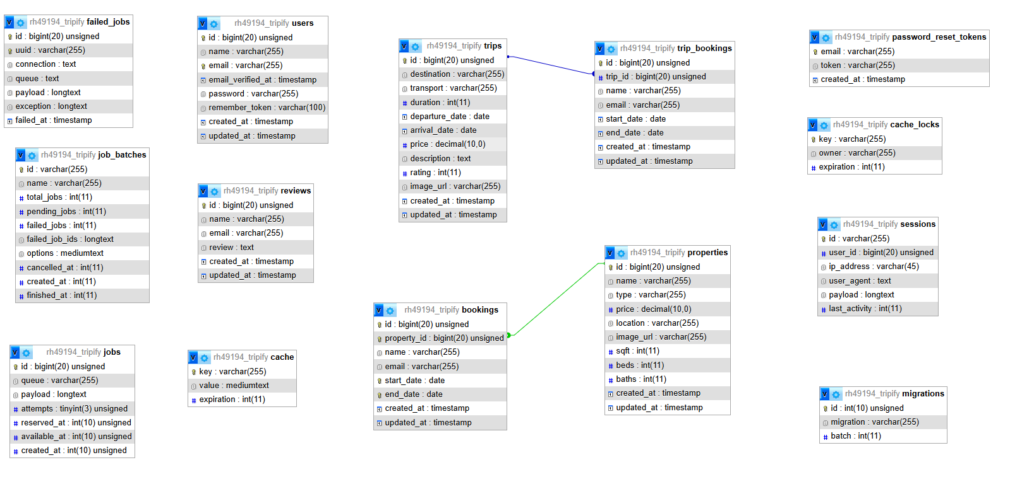

**Fontosabb táblák**

**A trips tábla**

A **trips** tábla az utazásokkal kapcsolatos adatokat tárolja.

**destination:** Az uticél nevét mutatja.

**duration:** Az utazás ideje.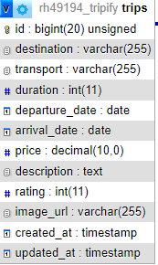

**departure/arrival_date:** Az utazás időpontját mutatja, hogy mettől meddig foglaltunk utazást.

**price:** Az utazás pontos árát láthatjuk.

**A reviews tábla**

A **reviews** tábla a felhasználók értékeléseivel kapcsolatos adatokat tárolja. 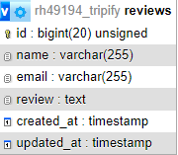

**name/email:** A felhasználó neve és email címe.

**review:** A felhasználó által írt vélemény.

**created_at:** A vélemény írásának időpontja.

**A bookings tábla**

A **bookings** tábla a felhasználók foglalásait tárolja. 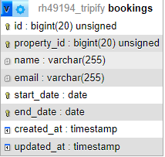

**name/email:** A felhasználó neve és email címe.

**start/end_date:** A felhasználó által lefoglalt időpontot tárolja el.

**created_at:** A vélemény írásának időpontja.

**A properties tábla**

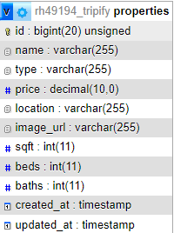

A **properties** tábla a feltöltött szállásokat tárolja el.

**name/type:** Az adott szállás nevét és típusát tárolja.

**price/location:** A szállás ára és pontos elhelyezkedése.

**image_url:** A szállásról feltöltött kép url-címe.

**Felhasználói dokumentáció**

**Bejelentkezés/Regisztráció**

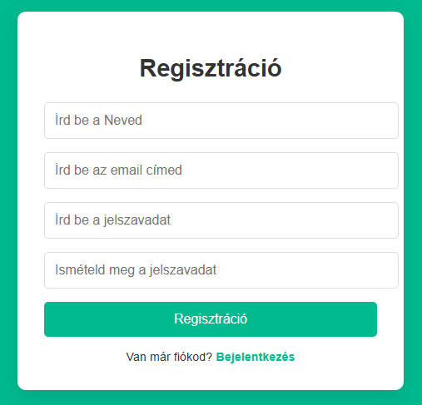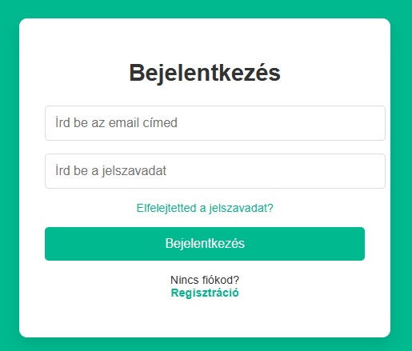

A regisztráció során a felhasználótól az alap adatokat szerettük volna bekérni: teljes név, email cím, illetve jelszó.

Le lett kezelve, hogy ne lehessen ugyan olyan felhasználónévvel létrehozni profilt, és a jelszó minimum karakterszáma is 8.

Miután beregisztrált a felhasználó, a bejelentkezési felületre dobja át.

A bejelentkezéshez a felhasználó megadja a regisztráció során megadott adatokat, majd a bejelentkezés gombra kattintva tovább visz a főoldalra.

**Főoldal**

Szerettük volna ha a főoldal letisztult, könnyen átláthatóamely a felhasználónak egyszerű használatot biztosít.

Az oldal tetején láthatók a különböző menüpontok melyek tovább visznek az adott oldalra.

A kezdés gombra kattintva egyből a szállások oldalra léphetünk.

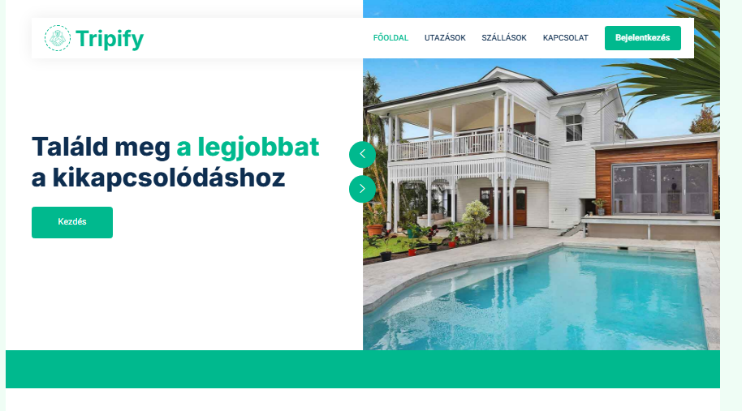

**Szállások**

A szállások oldalon különböző szállások közül válogathat a felhasználó, ahol a képre kattintva tudja elindítani a foglalást.

Ha foglalt a szállás egy adott időpontban, akkor az a kép alatt jelezve van a felhasználó számára.

A keresés opcióval rákereshetünk az oldalon lévő szállásokra név szerint is.

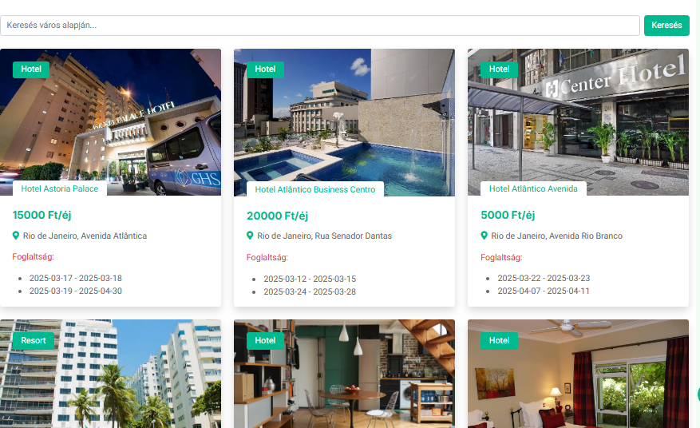

**Utazások**

Az utazások oldalon különböző utazások közül válogathat a felhasználó, ahol a képre kattintva tudja elindítani a foglalást.

A képek alatt szintén megjelenik az utazás ára, illetve az utazás időtartama is.

A képekre kattintva tudja a felhasználó lefoglalni az utazást.

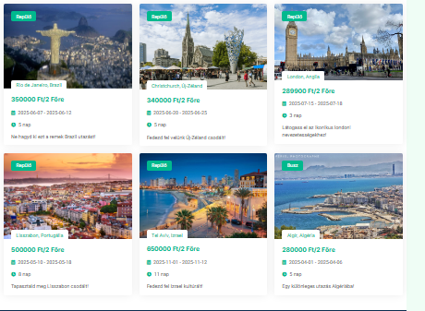

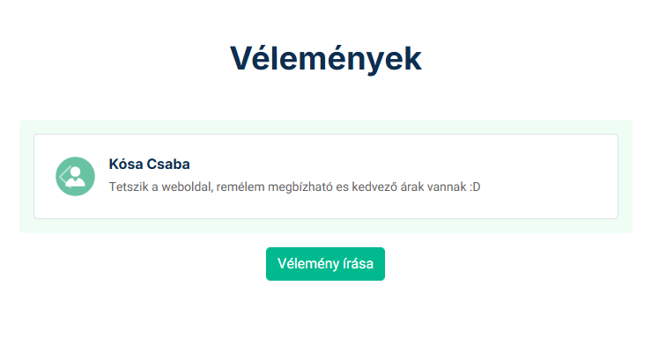**Vélemények**

A főoldalon megjelenik a vélemények rész, ahol a felhasználók a vélemény írása gombra kattintva megoszthatják az oldallal kapcsolatos véleményeiket.

**További funkciók:**

**Foglalás:** A foglalás gombra kattintva tudjuk lefoglalni az adott szállást, illetve az időpontot is itt tudjuk kiválasztani.

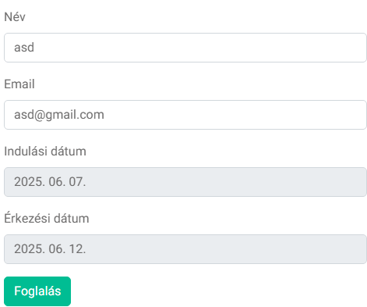

**Foglaltság funkció:** Ha egy felhasználó már lefoglalt egy szállást egy bizonyos időpontra, azt más felhasználó már nem tudja lefoglalni, és ez megjelenik az oldalon is.

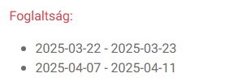

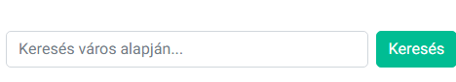**Keresés funkció:** A szállások között van lehetőség arra, hogy rákeressünk egy adott szállásra.

**Kapcsolat:** Lehetőség van a kapcsolat felvételre is telefonon, illetve email címen keresztül is. Az oldalon való üzenetküldés még fejlesztés alatt áll.

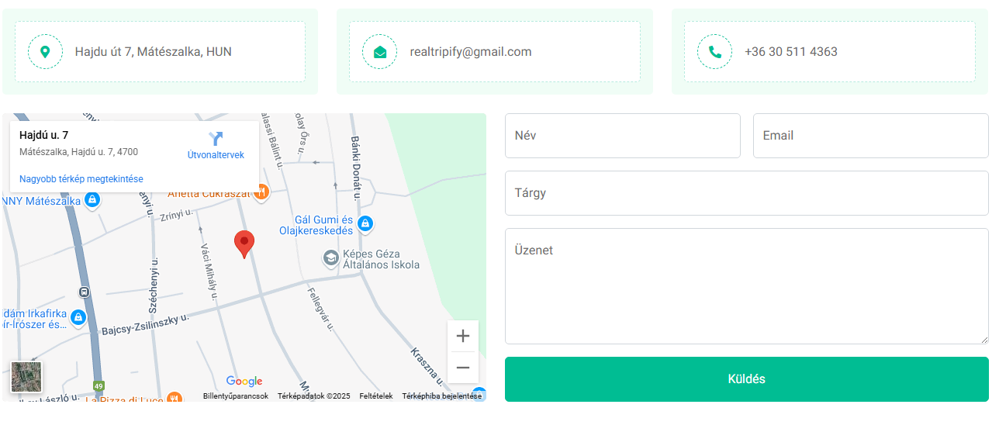

**Profil/Kijelentkezés:** A felhasználó a profiljára kattintva megnézheti, illetve lemondhatja a foglalásait. A kijelentkezés gombra kattintva tud a felhasználó kijelentkezni a profiljából.

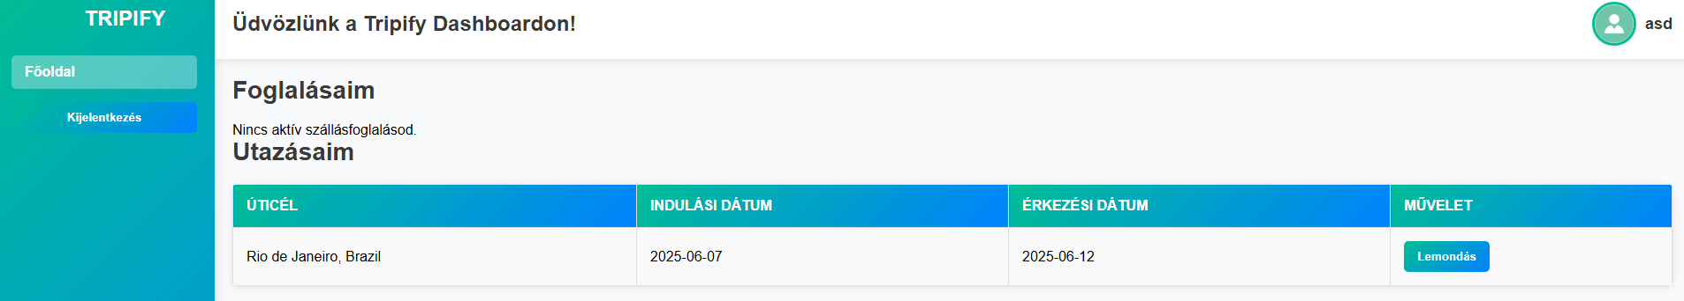

**Tesztelői dokumentáció**

**Fejlesztési lehetőségek:**

**Utazás és szállás lehetőségek bővítése:**

Még több szállással és utazási lehetőséggel szeretnénk majd bővíteni az oldalt, amely több lehetőséget biztosít a felhasználók számára.

**Kapcsolat:**

Az oldalon lévő üzenet küldési opciót is szeretnénk majd elérhetővé tenni, hogy egyszerűbb és gyorsabb lehessen a kapcsolat felvétel.

**Profil:**

A profilkép beállítsa opció, illetve a felhasználó tudja majd módosítani az adatait.

**Elfelejtett jelszó/Email megerősítés:**

A regisztráció során szeretnénk hogy a felhasználónak ímélben is megkeljen erősíteni az email címét. A bejelentkezés közben, ha a felhasználó elfelejtette a jelszavát azt tudja majd módosítani email címen keresztül.

**Admin felület:**

Szeretnénk egy olyan admin felületet, amibe bejelentkezve tudjuk majd módosítani a felhasználók foglalásait, véleményeit, adatait stb…

Barátaink és osztálytársain segítettek a weboldal tesztelésében, és próbáltunk minden hibát kijavítani.